# Technology Log

2018.12.10

用try:

xxxx

except:

xxxx

形式解决了判断json数据错误的问题

gitlab 中同一个group下面的developer成员并不能直接push提交master分支的修改，因为master分支默认是protected保护状态，需要维护者到该工程的Settings->Repository->Protected Branches下修改。

2018.12.4

搭建基于github的分享仓库：

1. 将git文件夹下面的cmd文件夹的路径添加进PATH中，这样cmd命令行（DOS环境）下也可以执行git命令了。

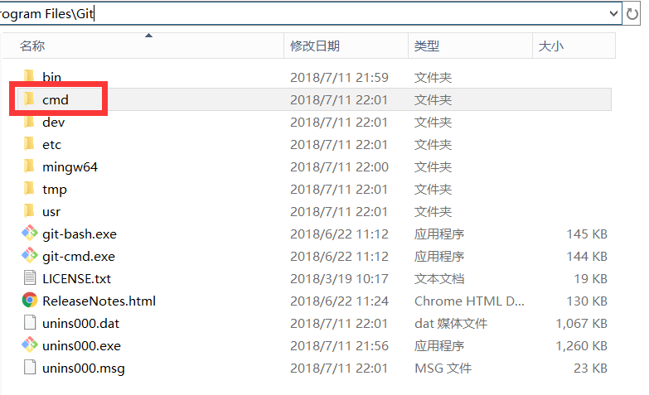

1. 分别写两个bat脚本分别实现自动拉取和推送（点击即可执行）

auto_pull.bat:

@echo off //去除当前和后续命令行的显示

cd C:\Users\ff\Desktop\XiaoaiM //打开本地git仓库（事先建立好）

git pull origin master //在仓库中拉取远程仓库的内容

auto_push.bat:

@echo off

cd C:\Users\ff\Desktop\XiaoaiM

git add .

git commit -m "Sean add something new"

git push origin master